Propuesta de comunicación Jornadas Internacionales gvSIG
International gvSIG Conference communication proposal

Tipo de comunicación (Seleccione con una “X” una o ambas) / Type of communication (Select one or both options with an “X”)

X | Presentación oral / Report
 | Póster / Poster

Título / Title:
Rutas de la trashumancia y de históricos caminos en Abruzzo

Título en inglés / English title:
Routes of Transhumance and historics paths in Abruzzo

Organización - País / Entity - Country:
Ilex – Italian Landscape Exploration - Italy

País del proyecto / Country where the project is developed:
Italy

Persona de contacto / Contact person:
Tiziano Arboretti Giancristofaro

e-mail de contacto / contact e-mail:
tiziano.arboretti@gmail.com

Página web de referencia (si el proyecto dispone de ella) / Reference website of the project (if it has anyone):

Autores de la comunicación / Authors of the communication:
Tiziano Arboretti Giancristofaro

Ponentes (Nombre y Organización) (máx. 2 personas) / Speakers (Name and Entity) (max. 2 people):
Tiziano Arboretti Giancristofaro – Ilex- Italian Landscape Exploration

Software utilizado (Marque con una “X”) / Software Used (Mark them with an “X”):

X | gvSIG Desktop |  | gvSIG Mobile |  | gvSIG Educa
 | gvNIX |  | i3Geo

Sector / Sector (Selecciónelos con una “X” / Select them with an “X”):

 | Administración pública / Public administration
 | Seguridad ciudadana / Public safety
 | Industria y comercio / Industry and Commerce
 | Defensa y emergencias / Defense and Emergency
 | Agric., Ganadería y Pesca / Farming, Livestock and Fishing
 | Infraestructuras / Infrastructures
 | Medio Ambiente / Environment
 | Educación / Education
 | Sanidad / Health
X | Otro / Other

Si no está incluido, indica el Sector / If it's not included, please specify the sector:
Environmental tourism

Otros Software o Servicios SIG utilizados / Other Software or GIS Services used:
Google Earth Pro

Necesidades iniciales / Initial needs:

This work involved in the project of interregional and international cooperation " Routes and Civilization of Transhumance World Heritage" and foresees actions to value the ancient sheep tracks and other roads of historical value.

The project aims is to apprise the value of the the landscape , the typical products , crafts and heritage and architectual, in order to promote tourism and culture in the contest in which they are situated.

Soluciones adoptadas / Adopted solutions:

The realization of the project included activities for the restructuring and georeferencing of ancient tracks through the following steps:

1. Collection of relevant pubblication;

2. Obtaining and collection of cartographic material and orthophotos ;

3. Finding cadastral plans ;

4. Redial paths and detection of alternative routes via GPS ;

5. Processing GIS : the routes , POIs and their characteristics were processed through software gvSIG desktop at the end of the reconstruction in the area.

Beneficios / Benefits:

Work on GIS has allowed a rapid and detailed elaboration of the data collected on the ancient paths , thanks to the overlapping of the cadastral's maps that can avoid systematic private lands and private property. This could prevent future disruptions paths.

Insertar captura/s de imagen de la aplicación / Insert a screenshot/s of the application:

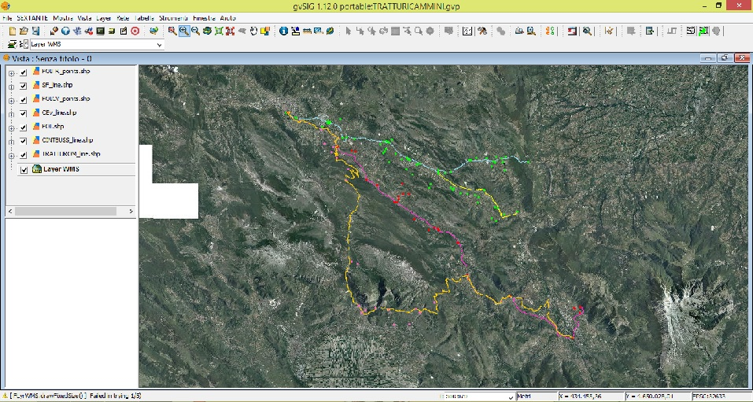

* Autorizo al Proyecto gvSIG a publicar la propuesta de comunicación como caso de uso de gvSIG en la web de casos de éxito del proyecto (http://outreach.gvsig.org/case-studies). En dicha web no se publicarán el nombre de las personas ni el e-mail de contacto / I authorize the gvSIG Project to publish the communication proposal as a case study at the gvSIG Case studies website (http://outreach.gvsig.org/case-studies). At this website, the name of the authors and the contact e-mail won't be published.

X | SI / YES
 | NO / NO

** Las ponencias, pósters y artículos se publicarán bajo licencia Creative Commons en la web de las Jornadas. / Reports, posters and articles will be published at the International gvSIG Conference website under the Creative Commons license
Creative Commons: http://creativecommons.org/licenses/by-nc/2.5/

* Le informamos de que cumplimentando este formulario usted consiente expresamente que sus datos personales sean incorporados a los ficheros automatizados propiedad de la Asociación gvSIG, C/ San Vicente Mártir, 84 5A, 46002, Valencia (España), y serán tratados por ésta bajo su responsabilidad, con la única finalidad de gestionar la participación en las Jornadas gvSIG, y para la web de casos de éxito en caso de ser publicada la propuesta. Le informamos también de su derecho de acceso, rectificación, cancelación y oposición con respecto a sus datos personales pudiendo revocar su consentimiento por escrito en cualquier momento en la dirección mencionada anteriormente. (Ley 15/1999 de 13 de diciembre de Protección de Datos de Carácter Personal).

* By submitting this form you are explicitly conscious of that your personal data will be added to the automated files propierty of the gvSIG Association, sited in C/ San Vicente Mártir, 84 5A, 46002, Valencia (Spain) and that they will be treated by it and under its responsability, with the aim of managing the participation at the gvSIG Conference, and for the Case studies website in case of the publishing of the proposal. We inform you about your right of accessing, rectifying, and cancelling on the matters of your personal data. So, you can revoke your permission with a written request in any moment by sending it to the address mentionet above. (Law 15/1999 of December 13th on Personal Data Protection).

